令和2年3月19日
資料２－１
健康医療部

新型コロナウイルス感染症患者が発生した府内のライブハウスへの対応について

本日をもって当該ライブ参加者に対する検査受診の呼びかけは終了する。
ただし、ライブに参加された方で体調が悪い方は引き続き新型コロナ受診相談センター（帰国者・接触者相談センター）に相談していただきたい。

（１）経過
新型コロナウイルス感染症患者が大阪市内のライブハウスで開催されたライブに参加し、不特定多数の人と接触したことが判明したことを受け、当該ライブハウスの協力を得て、府のホームページなどを通じて、ライブハウス名を公表し、参加者及びその濃厚接触者に対して、注意喚起を行うとともに、新型コロナ受診相談センターへの相談を呼びかけた。
また、ライブハウスに端を発する集団発生（クラスター）が継続して発生している可能性があったことから、３月１日に新型コロナウイルス厚生労働省対策本部クラスター対策班の派遣を要請した。
加えて、コンサートには府内だけでなく、全国から参加していることが予想されたことから、関西広域連合や全国知事会を通じて、全都道府県に対し、注意喚起の協力を依頼した。

＜対象となったライブハウスおよびライブ日時等＞
ライブハウス名 | 所在地 | 日時 | 参加者 | 注意喚起日
- 大阪京橋ライブハウスArc(アーク) | 都島区 | 2/15 | 120名程度 | 2/29
 |  | 2/16 | 100名程度 | 3/4
- Soap opera classics Umeda  (ソープオペラクラシックス梅田) | 北区 | 2/19 | 100名程度 | 3/4
 |  | 2/23 | 約80名程度 | 3/4
 |  | 2/24 | 不明 | 3/7
- Live House Rumio  (ライブハウスルミオ) | 北区 | 2/18 | 不明 | 3/7
- americamura FANJ twice  (アメリカ村 ファンジェイ トゥワイス) | 中央区 | 2/21 | 不明 | 3/7
〇 ３月１日 新型コロナウイルス厚生労働省対策本部クラスター対策班の派遣要請
〇 ３月４日、５日 関西広域連合で注意喚起の依頼
〇 ３月５日 全国知事会で注意喚起の依頼
〇 ３月６日 厚生労働大臣の記者会見で注意喚起
（２） 相談の状況
実際に当該ライブハウスに参加した方からは、府の専用電話相談窓口及び新型コロナ相談センター（帰国者・接触者相談センター：府内１８か所）に、延べ３６４件の相談があった（ライブハウスに関する相談としては、合計５２７件）。
特に、ライブハウス名を公表し、注意喚起を行った直後に多くの相談をいただいた。

ライブハウス名 | 参加者の相談件数 | <参考：ライブに関する相談件数>
- 大阪京橋ライブハウスArc | １５０件 | ※ライブハウス毎の内訳  は不明
- Soap opera classics Umeda | １４６件
- Live House Rumio | １１件
④ americamura FANJ twice | ３７件
複数ライブハウス滞在 | ２０件
（合計） | ３６４件（延べ件数） | (左記も含め合計５２７件)

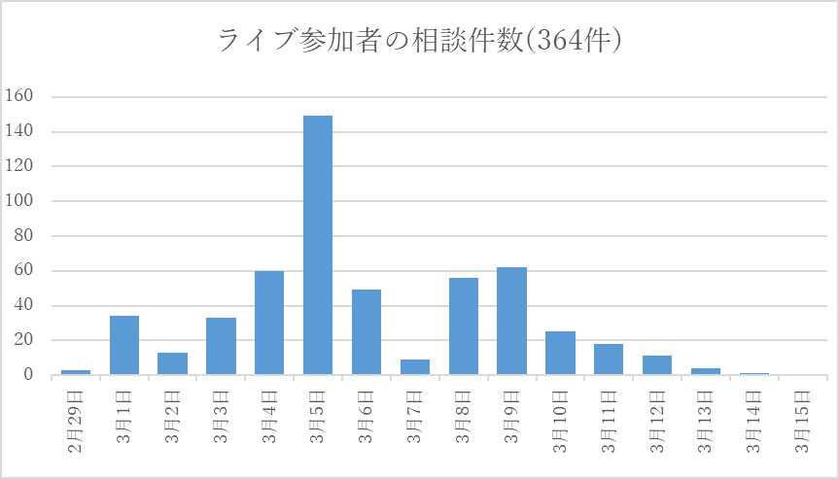

- 検査件数及び検査結果の状況
ライブハウスに参加した方で、府内で検査を受けた方は、１５３人（府外で検査を受けた方の人数は不明）であり、その内、陽性の方は４８人、陰性の方は１０５人となっている。
また、府外で陽性となった人数は、確認がとれている範囲で３５人。
府内、府外をあわせて、ライブハウスに参加した方で、陽性となった方は、合計で８３人となった（３月１５日時点）。
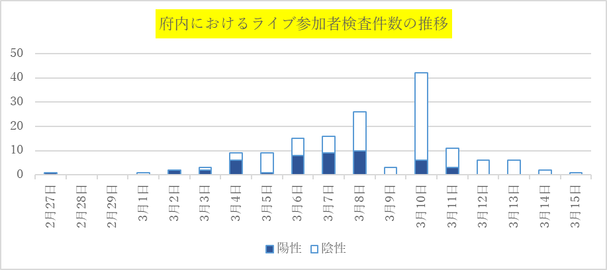

- 陽性者の状況
４つのライブハウスでのライブに参加した方の陽性者数は府内で48人であったが、１つのライブに参加した人だけでなく、複数のライブに参加した人もいた。
府外の感染者３５人の内訳は、兵庫県が１０人と一番多く、次いで東京都、京都府となっていた。(現時点で把握している範囲)。

＜ライブハウス関連陽性者の内訳（全体）＞
 | ライブ参加者  (府内) | ライブ参加者  (府外) | ライブ参加者の濃厚接触者等 | 合計
① 大阪京橋ライブハウスArc | 8人 | 16人
② Soap opera classics Umeda | 30人 | 16人
③ Live House Rumio | - | 1人
④ americamura FANJ twice | 2人 | 2人
複数のライブハウスに滞在 | 8人 | -
（合 計） | 48人 | 35人 | 22人 | 105人
＜ライブ関連陽性者のうちライブ参加者(府外)の判明分＞
都道府県 | 兵庫 | 東京 | 京都 | 奈良 | 三重 | ※その他 | 合計
人 数 | 10名 | 6名 | 4名 | 3名 | 2名 | 10名 | 35名
- その他は１名の都道府県
北海道、高知、愛媛、熊本、和歌山、栃木、長野、埼玉、山梨、千葉

- 府内の発症状況の推移及び評価
ライブハウス参加者における新たな発症者は、３月１２日以降出ていない。また、陽性判明者は３月８日をピークに減少傾向にある。
３月１２日に開催した、第１回大阪府新型コロナウイルス対策本部専門家会議では、委員から、「世界的な発生下において、今後も条件が揃うと集団感染が発生する可能性に対して警戒する必要はあるが、今回の感染機会と考えられたライブ開催からそれぞれ３週間以上経過しており、参加していても発症していなければ感染していないという判断は妥当」との意見があった。

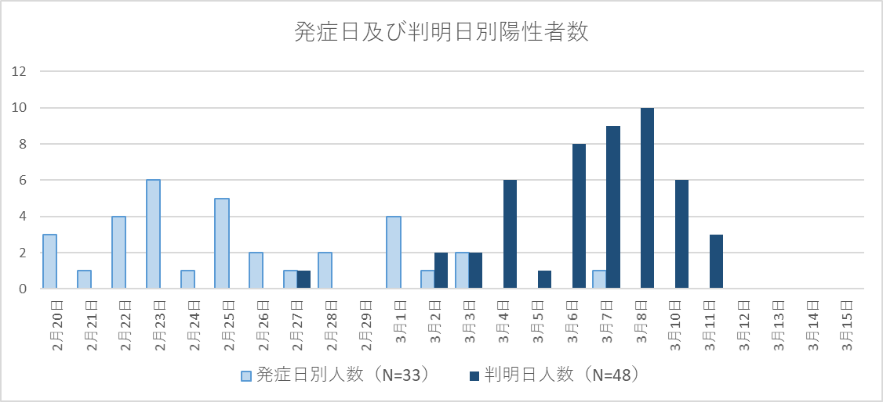

◆ 全体の総括
◎ライブ開催から３週間経過しており、参加していても感染していないと判断できることから、当該ライブハウスにおける発生は収束したと判断できる。

◎本日をもって当該ライブ参加者に対する検査受診の呼びかけは終了する。ただし、ライブに参加された方で体調が悪い方は引き続き新型コロナ受
診相談センターに相談していただきたい。

